LF 7: Einen Showroom mit einer Miniserveranlage planen
Ausbildungsberuf | Elektroniker/-in für Gebäudesystemintegration
Fach | Steuerungstechnik
Lernfeld | LF7:  Komponenten und Funktionen in gebäudetechnische Systeme integrieren
Lernsituation | Lernsituation 3:  Einen Showroom mit einer Miniserveranlage planen
Zeitrahmen | Ca. 8 Unterrichtsstunden für LF7
Benötigtes Material | Arbeitsblätter, Loxone Software, Videos / Tutorials, Endgeräte mit Internetzugang, Tafel / Stifteingabegeräte

Konzeptionsmatrix für die Lernsituation 3
Konzeptionsmatrix für Lernsituation 3 |  | Ein Fertighausunternehmen ist auf der Suche nach einem Partner, mit dem sich ein smartes Eigenheim realisieren lässt. Durch Analyse der am Markt verfügbaren Lösungen und der gegebenen Rahmenbedingungen soll zunächst ein geeignetes System ausgewählt werden. Dieses soll vor allem hinsichtlich einer PV-Anlage, des Gewerks Heizung / Klima / Lüftung, Multimedia, Beschattung sowie der Gebäudesicherheit integrationsfähig sein. Die flexible Anbindung und Steuerung der Teilnehmer per Busleitung oder Gebäudefunk ist genauso Voraussetzung wie eine übersichtliche Visualisierung. Nach Festlegung der Funktionen des Miniserversystems wird anschließend dessen Aufbau analysiert, sowie Einbaukriterien festgelegt. Anhand einer Stückliste werden die erforderlichen Komponenten ausgewählt und ein Angebot erstellt.
Zeit | Thema/  Beschreibung | Sachwissen | Prozesswissen | Reflexions-wissen | Aufgabe
 |  |  |  |  | Aktivitäten | Lernprodukte |  | Medien/  Materialien |  | Kontroll- und Reflexionselemente
45 | Die Schüler informieren sich auftragsbezogen über die Integration von Komponenten und Funktionen in ein gebäude-technisches Bestandssystem |  | Analyse der Funktionsbeschreibung, Abgrenzung der Projektaufgabe | Gebäudesystemtechnik auf Basis einer Server-lösung | Informationsbeschaffung zur Auswahl eines geeigneten Bussystems
 |  |  |  |  | verstehen der Problem- und Funktionsbe-schreibung  erkennen der Notwendigkeit einer Gebäudeleit-technik |  |  | PowerPoint, Prezi
45 | Die Schüler informieren sich auftragsbezogen über die Integration von Komponenten und Funktionen in ein gebäude-technisches Bestandssystem | Gebäudesystem-technik mit Bussystemen:  - KNX/EIB  - LCN  - Loxone (evtl. besser: Miniserver)  Gebäudetechnische Gewerke:  - Alarmsysteme  - Heizungs-steuerung  - Einzelraumtemperaturregelung  - Hausgeräte  - Störungs-meldungen  - Jalousiesteuerung |  | Gebäude-system-technik auf Basis einer Server-lösung | Informationsbeschaffung zur Auswahl eines geeigneten Bussystems
 |  |  |  |  | recherchieren zu gängigen Bussystemen in der Gebäudetechnik | Eintrag in Tabelle, Mindmap zu Systemen der Gebäudeleit-technik |  | Internet / Kataloge
45 | Die Schüler planen die Abläufe zur betriebssicheren Integration der Komponenten und Funktionen | Systemkomponenten und -lösungen |  |  | Aufbau und Funktion eines Miniserversystems
 |  |  |  |  | Information über die prinzipielle Funktionsweise eines Miniserver-systems |  | Eintrag in ein Arbeitsblatt
45 | Die Schüler planen die Abläufe zur betriebssicheren Integration der Komponenten und Funktionen | Komponenten einer Miniserverlösung:  Miniserver  Exemplarische Hardware (z. B. Präsenzmelder) |  |  | Komponenten eines Miniserversystems
 |  |  |  |  | Information über die Erweiterungs-möglichkeiten eines Miniserver-systems |  | Ausfüllen einer Tabelle |  | Firmenkataloge / Internet
45 | Die Schüler planen die Abläufe zur betriebssicheren Integration der Komponenten und Funktionen |  | Berücksichti-gung von speziellen Kunden-wünschen während des Planungs-verlaufs  Funktionsweise eines Präsenzmelders |  | Automatisierte Funktionen im Smarthome
 |  |  |  |  | Erarbeiten von Szenarien die automatisierbar sind | Funktionen im Smarthome |  | Videos, Tutorials
135 | Die Schüler wählen den Kundenan-forderungen entsprechende Hard- und Softwarelösungen | Arten von Sensoren  Installationskriterien | Auswahl von Systemkomponenten |  | Auswahl der benötigten Komponenten
 |  |  |  |  | Arbeiten mit einem Produkt-konfigurator | Erstellung einer Stückliste / eines Angebots |  | Programmier-software

Unterlagen, Medien, Materialien
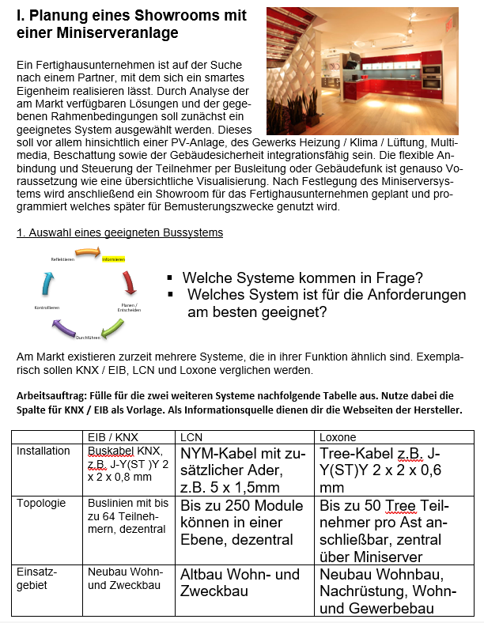

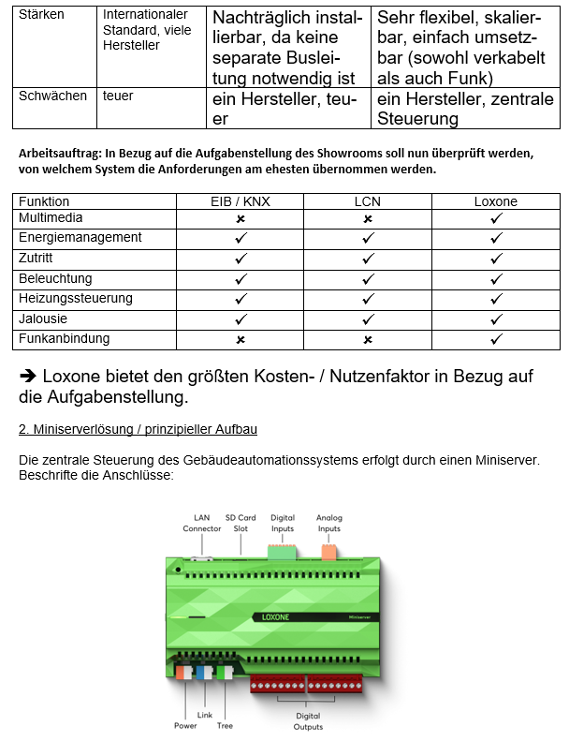

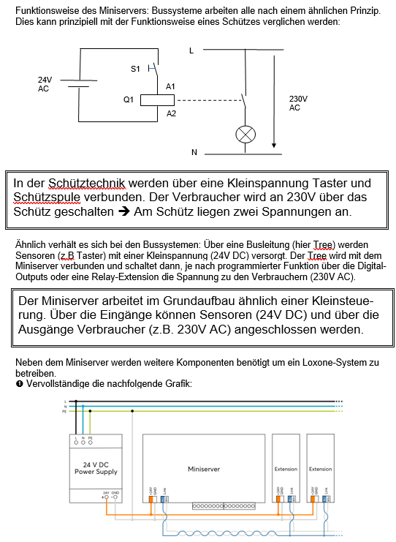

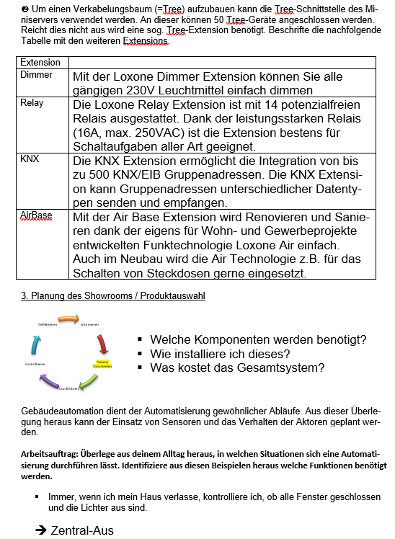

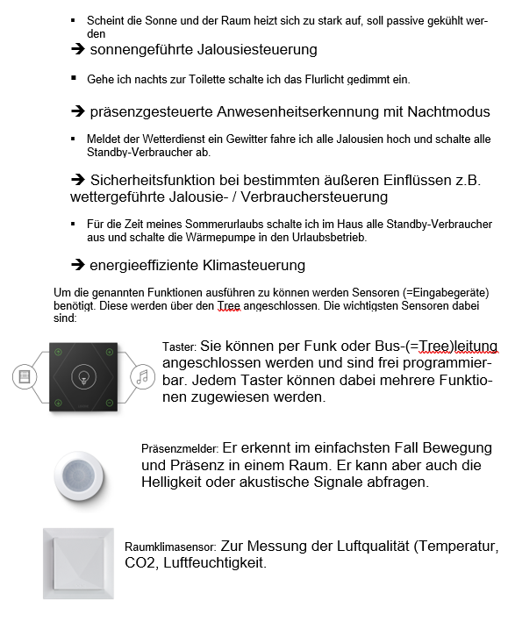

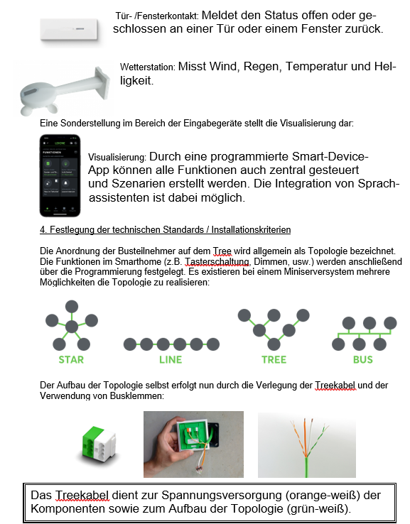

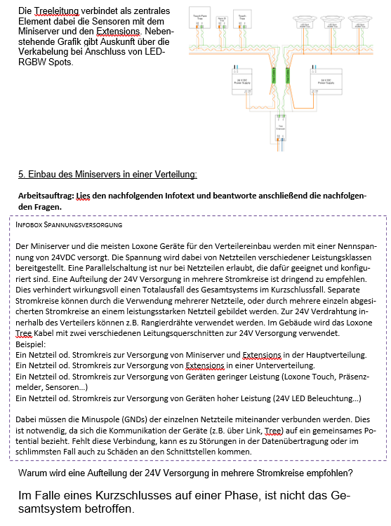

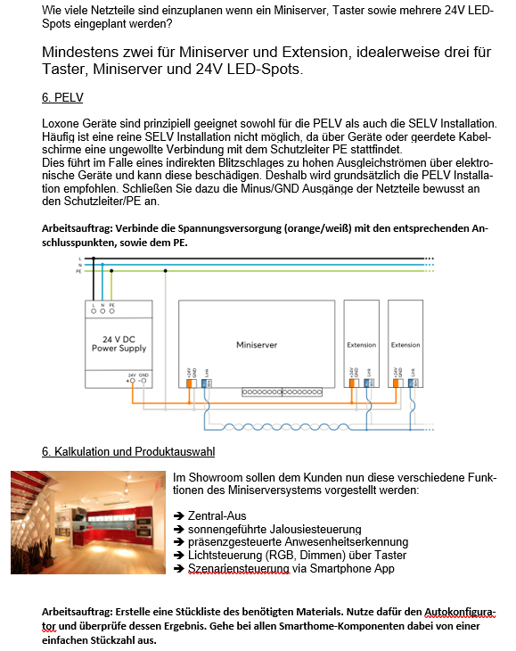

Hinweise zum Unterricht
Die Planung einer Miniserverlösung wird hier exemplarisch an einem System der Firma Loxone gezeigt. Hierbei wird die Software sowie die Systemkomponenten von Loxone gezeigt. Natürlich kann die Unterrichtssequenz auch mit Komponenten / Software anderer Hersteller erfolgen. Die Nutzung der Bilder und Grafiken erfolgt unter der freundlichen Freigabe der Firma Loxone.

